Бөлім: | Хат жазуды үйренемін
Педагогтің аты-жөні | Калмагамбетова Гаухар Орынбаевна
Күні: | 03.02.2021
Сынып: 3 «Ғ» | Қатысушылар саны: | Қатыспағандар саны:
Сабақтың тақырыбы | Зат есімнің тәуелденуі
Оқу бағдарламасына сәйкес оқыту мақсаттары
Сабақтың мақсаты
Сабақтың барысы

Сабақтың кезеңі/ уақыт | Педагогтің әрекеті | Оқушының әрекеті | Бағалау | Ресурстар
Сабақтың басы | Психологиялық дайындық  - Балалар, сабақты жаңашыл педагог Шерхан Әленовтың тәлім сәтінен бастайық.  - -Әрбір адам? — Туыс, дос, жұрағат.  - -Әрбір сабақ? — Үйрену, ұғу, ұлағат.  - -Әрбір ісің? — Тірлік, тірек, адамдық.  -Әрбір сөзің? – Шындық, бірлік, адалдық | Мұғалімнің сұрақтарына жауап береді | ҚБ «Жарайсыздар»  «Ою –өрнек» бейнеленген түрлі түсті қима қағаздар. Оқушылардың жауаптарына байланысты жасыл түс өте жақсы,сары түс жақсы, қызыл түс қанағаттанарлық жауап берген оқушыларға беріледі. | Қима қағаздар
Сабақтың ортасы | Жаңа сабақ. Бейнеролик тамашалаймыз.  Заттың біреуге меншікті екенін білдіретін жалғауларды тәуелдік жалғаулар деп атайды.  Кітаппен жұмыс. 52 жаттығу. Текемет туралы мәтіндерді оқу. Олардың айырмашылығын анықтау. Екі мәтіннің жанрын анықтау.  Мәтін жанрлары:  Жанр-әдеби шығармалардың жеке түрі, көркем әдебиеттің салалары. Жанрдың бірнеше түрі бар: өлең, ертегі, әңгіме, мақал-мәтел, жаңылтпаш т.б.  Өлең (поэзия)- ырғаққа, ұйқасқа құралған көркем шығарма.  Қара сөз (проза)- көркем әдебиеттің үлкен бір саласы.  Өлең сөзден (поэзиядан) айырмашылығы: онда сөз ырғағы еркін, өлеңдегідей қандай да бір белгілі өлшем сақталмайды.  53 жаттығу Түбір сөздерді тәуелденген сөздермен салыстырамыз  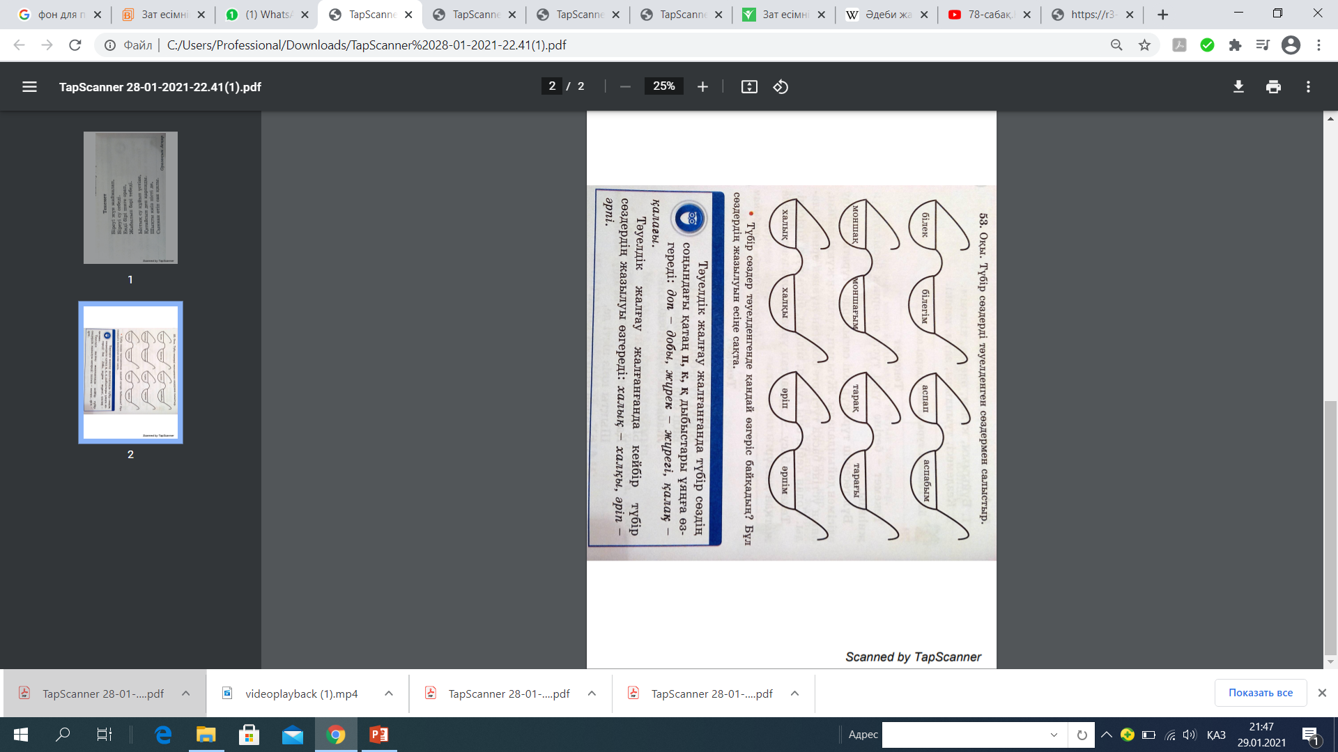  Тәуелдік жалғау жалғанғанда түбір сөздің соңындағы қатаң п,к,қ дыбыстары ұяңға өзгереді: доп-добы,жүрек-жүрегі, қалақ-қалағы. Тәуелдік жалғау жалғанғанда кейбір түбір сөздердің жазылуы өзгереді: халық-халқы, әріп-әрпі.  54 жаттығу Жақшадағы сөздерге тиісті тәуелдік жалғауын жалғап жаз  - Біздің халық бақытты.  - Сенің дауыс естілмейді.  - Менің уақыт болмады.  - Мемлекеттің мүлік шашпа.  - Ораз ерін жыбырлатты. | Барлығы мұқият бейнеролик тыңдайды  Мәтіндерді бір –бір оқушыдан оқып шығады. Барлық оқушылар оларды айырмашылығы мен  ұқсастығын айтады.  Туынды сөздер оқып, олардың тәуелдену барысында соңғы әріптерінің өзгеріске ұшырағанын айтады. Солайша ережені айтамыз |      | «Бейнеролик»  Кітап
Сабақтың соңы | Үйге тапсырма: «Ісмер» тақырыбына мәтін құрастырып жаз.  